小腿放松按摩法
一．放松训练
- 双手交替抚摩
将双手的手掌全部贴在跟腱周围，双手交替动作向上抚摩。双手共做10次
- 用双手扭动揉搓
双手的手掌紧贴包住腿肚肌肉，双手扭动进行揉搓，一直持续到腿肚全部变热为止。
- 从下向上拍打
五指紧扣呈中空状态，从脚踝开始向膝盖的背面用双手有节奏地拍打。右腿结束后，左腿也用同样的方式进行。
二．穴道按摩
（一）穴位
1． 涌泉穴--应对腿部疲劳等。弯曲脚趾，脚掌上就会出现凹陷，涌泉穴就在凹陷附近。用大拇指充分刺激这个穴位。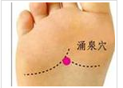
2． 血海穴--促进血液循环。在膝盖内侧上方三根手指的位置，用一只手或双手的大拇指慢慢充分加以刺激。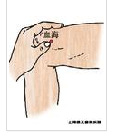
3． 三阴交穴--应对所有妇科疾病。距脚踝上方4根手指的位置。用一只手或双手的拇指慢慢刺激穴位。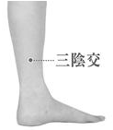
4．足三里—强脾健胃，强身健体，抗衰老。 于外膝眼下四横指、胫骨边缘。找穴时左腿用右手、右腿用左手以食指第二关节沿胫骨上移，至有突出的斜面骨头阻挡为止，指尖处即为此穴。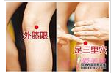
（二）指法：
1.用一只手的大拇指按压 将大拇指垂直放在穴位处，轻轻按压5-7秒，再停5-7秒，再按压5-7秒，然后慢慢恢复。
2.双手拇指按压 在三阴交穴、血海穴，将双手拇指重叠，用单手按压的要领进行按压。因为刺激更强，效果也会更明显。

三．自我放松（独家秘籍）
躺在床上做蹬自行车运动。伸直双腿，然后像骑自行车一样在空中划圈。速度要稍快，有力。每天晚上做五到十分钟，可以放松紧绷的肌肉，运动后或走路后都可以做。还可以美化小腿线条，若能坚持一个月，保证可以使小腿变漂亮。

手臂按摩法
一.穴位按摩
1.拿揉上肢。以一手托住同伴一侧腕部，另一手拇指与余四指相对，沿经脉（三阴三阳）路线或肌肉轮廓，拿揉上肢肌肉，由肩部至腕部，反复3到5次。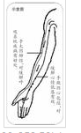 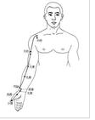 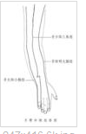
2.按揉腕关节。双手握住同伴一手的大，小鱼际，用双拇指交替进行轻揉腕关节，1到2分钟。(大小鱼际分别是拇指,小指根延伸的部位及和腕关节交界的地方)
3．点按曲池，手三里，内关，神门，合谷，劳宫穴。两手托起同伴一侧上肢，另一手拇指分别点按曲池，手三里，内关，神门，合谷，劳宫穴，各半分钟。点后轻揉或点揉结合。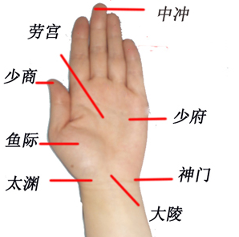
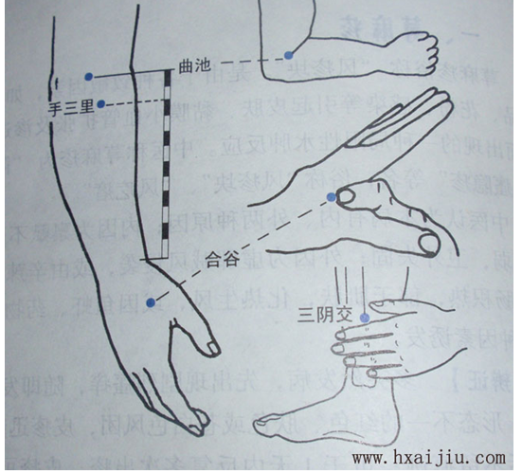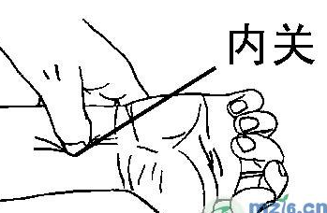
4．推按手掌并拔伸指关节。一手托住同伴手背或手掌，另一手拇指沿同伴掌骨间隙由下至上推摩3到5次，然后以食指与中指依次来夹住同伴五指，拔伸指关节，并急速滑脱。
5．抖动上肢。双手同时握住同伴一手大，小鱼际，在稍用务牵拉的基础上，进行上下抖动上肢1到2分钟。
6．摇肩关节。用一手扶着同伴肘部，另一手握住四指，先顺时针，后逆时针，环转摇动肩关节各3到5次。
7.换另一条手臂进行.
二.日常手臂放松,排毒---淋巴运动
1、按摩淋巴
一只手向上伸展，用另一只手按手臂的肌肉。在20秒内边呼气边按途中所示分5个区域按捏。
2、按摩腋下
加强手臂内侧脂肪的燃烧，用指腹轻捏腋下，10秒钟内保持按捏的速度与力度。
3、按摩手臂关节
保持手臂弯曲，另一只手握住肘关节，手掌稍微用力顺着关节向下按摩至腋下。
4、按摩小拇指根部
保持均匀吸气，双手手臂伸直，贴近耳朵，按摩小拇指根部5秒钟。
5、按摩三里穴
放下手臂，由外向内按摩至肘部，最后按压住手肘内侧的三里穴，保持15秒钟。
6、手臂外侧按摩
手臂稍微弯曲，另一只手以指腹轻捏手臂外侧肌肉，重复10次。
7、按摩手臂外侧关节
手臂保持弯曲状态，另一手握住手臂外侧肘关节处，从关节处手掌顺势向上按摩。
8、按摩后肩
最后用食指、中指及无名指指腹稍作用力按摩后肩。

